Вступ
Розділ 1. Теоретичні основи проектування автомобілів
1.1. Загальні вимоги до автомобілів певного цільового призначення
1.2. Розрахунок основних параметрів двигуна
1.3. Розрахунок параметрів трансмісії
1.4. Методики визначення експлуатаційних властивостей автомобіля
Розділ 2. Проектування автомобіля згідно вихідних даних
2.1. Вибір параметрів двигуна та трансмісії
2.2. Розрахунок динамічних характеристик
2.2.1. Побудова динамічного фактора і графіка прискорень
2.2.2. Розрахунок часу та шляху розгону
2.3. Розрахунок паливно-економічних показників
2.4. Оцінка гальмових властивостей
2.5. Аналіз стійкості руху
2.5.1. Розрахунок критичних швидкостей перекидання та заносу
2.5.2. Вплив поперечного нахилу дороги
2.6. Дослідження керованості
2.6.1. Критична швидкість за умовами керованості
2.6.2. Радіус повороту з урахуванням збочення коліс
2.7. Оцінка плавності ходу
2.7.1. Частоти коливань підресорених та непідресорених мас
2.7.2. Резонансні швидкості руху
Розділ 3. Проектування конструктивних елементів автомобіля
3.1. Трансмісія
3.1.1. Вибір та розрахунок зчеплення
3.1.2. Розрахунок коробки передач
3.1.3. Вибір карданної передачі
3.2. Ходова система
3.2.1. Вибір підвіски та її розрахунок
3.2.2. Розрахунок гальмівної системи
3.3. Органи керування
3.3.1. Розрахунок рульового керування
3.3.2. Вибір додаткових систем керування
Висновки

ВСТУП
Автомобільний транспорт відіграє ключову роль у сучасному світі, забезпечуючи мобільність людей та вантажів. Проектування автомобілів є складним процесом, який вимагає врахування численних факторів, таких як цільове призначення, умови експлуатації, вимоги безпеки, екологічності та економічної ефективності. Курсова робота присвячена проектуванню автомобіля з урахуванням індивідуального завдання.
Мета курсової роботи полягає у закріпленні теоретичних знань з конструкції автомобілів та набутті практичних навичок у визначенні показників експлуатаційних властивостей транспортних засобів, а також оцінюванні досконалості конструкції механізмів і систем автомобіля в цілому.
Основними завданнями курсової роботи є:
- Вибір параметрів двигуна та трансмісії згідно заданих вихідних даних.
- Розрахунок динамічних характеристик, таких як прискорення, час та шлях розгону, паливна економічність.
- Оцінка гальмових властивостей, стійкості, керованості та плавності ходу проектованого автомобіля.
- Проектування основних функціональних елементів автомобіля: трансмісії, ходової системи та органів керування.
- Обґрунтування прийнятих конструктивних рішень з урахуванням цільового призначення та умов експлуатації автомобіля.
У роботі використано сучасні методики розрахунків, досвід провідних автомобілебудівних компаній та актуальні тенденції розвитку автомобільної галузі. Результати курсової роботи можуть бути використані для подальшого вдосконалення конструкції автомобілів та покращення їх експлуатаційних характеристик.

РОЗДІЛ 1
Теоретичні основи проектування автомобілів
  - Загальні вимоги до автомобілів певного цільового призначення
Автомобілі відіграють ключову роль у сучасній транспортній системі, виконуючи широкий спектр завдань, від перевезення пасажирів до транспортування вантажів різних типів і ваги. Для кожного цільового призначення автомобіля існують специфічні вимоги, які визначають його конструкцію, технічні характеристики та експлуатаційні властивості. Ці вимоги забезпечують безпеку, ефективність та надійність транспортних засобів у різних умовах експлуатації.
Основні вимоги до автомобілів:
- Безпека: Безпека є найважливішим аспектом для всіх типів автомобілів. Автомобілі повинні бути обладнані сучасними системами безпеки, включаючи подушки безпеки, антиблокувальну систему (ABS), систему електронної стабілізації (ESP) та інші допоміжні системи. Крім того, конструкція кузова повинна забезпечувати високу жорсткість для захисту пасажирів у разі зіткнення.
- Економічність: Витрати на експлуатацію автомобіля, зокрема споживання палива та витрати на технічне обслуговування, є важливими факторами для користувачів. Тому виробники автомобілів прагнуть знижувати вагу транспортних засобів, покращувати аеродинамічні характеристики та застосовувати енергоефективні технології в двигунах.
- Екологічність: Сучасні вимоги до автомобілів включають обмеження на викиди шкідливих речовин у атмосферу. Автомобілі повинні відповідати жорстким екологічним стандартам, таким як Euro 6, і бути оснащені системами очищення вихлопних газів, зокрема каталізаторами та фільтрами твердих часток.
- Комфорт: Автомобілі повинні забезпечувати високий рівень комфорту для водія та пасажирів. Це включає зручні сидіння, ефективну кліматичну систему, низький рівень шуму та вібрацій під час руху. Також важливою є наявність сучасних мультимедійних систем та засобів комунікації.
- Надійність та довговічність: Автомобілі повинні мати високу надійність та довговічність, що дозволяє їм безпечно та ефективно працювати протягом тривалого часу без частих поломок. Це особливо важливо для комерційних транспортних засобів, де простої можуть призвести до значних фінансових втрат.
Вантажні автомобілі відіграють критично важливу роль у логістиці та економіці, забезпечуючи перевезення великих обсягів вантажів на різні відстані. Для вантажних автомобілів існують особливі вимоги, зумовлені їх специфічним цільовим призначенням:
- Вантажопідйомність та об'єм кузова: Основною характеристикою вантажних автомобілів є їх здатність перевозити великі обсяги вантажу. Вантажопідйомність повинна відповідати типу та вазі вантажу, який планується перевозити. Кузов автомобіля повинен мати достатній об'єм для розміщення вантажу та бути зручним для його завантаження та розвантаження.
- Стійкість та керованість: Вантажні автомобілі повинні забезпечувати високу стійкість на дорозі, особливо при перевезенні важких вантажів. Це включає наявність стабілізаторів поперечної стійкості, ефективних гальмівних систем та систем підтримки керованості.
- Міцність конструкції: Рама та підвіска вантажних автомобілів повинні мати високу міцність для витримки значних навантажень. Матеріали, з яких виготовлені конструктивні елементи, повинні бути стійкими до зношування та корозії.
- Двигун та трансмісія: Двигун вантажного автомобіля повинен забезпечувати достатню потужність та крутний момент для перевезення важких вантажів, а також бути економічним у споживанні палива. Трансмісія повинна мати широкий діапазон передавальних чисел для ефективної роботи в різних умовах експлуатації, включаючи рух по шосе та бездоріжжю.
- Експлуатаційні витрати: Важливим аспектом для вантажних автомобілів є зниження експлуатаційних витрат. Це включає витрати на паливо, технічне обслуговування, ремонти та заміну зношених частин. Виробники прагнуть знизити ці витрати шляхом впровадження сучасних технологій та використання якісних матеріалів.
- Зручність обслуговування: Вантажні автомобілі повинні бути зручними для обслуговування та ремонту. Це передбачає легкий доступ до основних вузлів та агрегатів, можливість швидкої заміни зношених деталей та наявність стандартних засобів діагностики.
Враховуючи ці вимоги, проектування вантажних автомобілів потребує комплексного підходу, який забезпечує баланс між вантажопідйомністю, економічністю, безпекою та комфортом.
1.2. Розрахунок основних параметрів двигуна
Для розрахунку основних параметрів двигуна вантажного автомобіля з вантажопідйомністю 15 кН і максимальною швидкістю 28 м/с необхідно визначити потужність, необхідну для досягнення цієї швидкості, та інші ключові параметри, які забезпечують ефективність роботи двигуна.
Вихідні дані:
- Тип автомобіля: вантажний
- Вантажопідйомність, кН: 15 кН
- Максимальна швидкість, м/с: 28 м/с
- Коефіцієнт опору дороги при максимальній швидкості, $Ψ_{V}$ = 0,024
- Умови експлуатації автомобіля: I-II категорії
Для визначення необхідної потужності двигуна, використаємо рівняння балансу потужності:
$$N_{ev}=\frac{V_{max}×\left(G_{a}×Ψ_{v}+K×F×V_{max}^{2}\right)}{1000×{}_{m}}$$
Де:
- $G_{a}$ - сила тяжіння від повної маси автомобіля, Н
- $Ψ_{v}$ - коефіцієнт опору дороги при максимальній швидкості автомобіля,
- $K×F×V_{max}^{2}$ - фактор опору повітря,
- ${}_{m}$ - механічний ККД трансмісії.
- Розрахунок сили тяжіння $G_{a}$:
$$G_{a}=M_{a}×g$$
Де:
- $g=9,81 м/с^{2}$ (прискорення вільного падіння),
- $M_{a}$ – Повна маса автомобіля
$$M_{a}= M_{в}×q+M_{в}++M_{n}$$
Де:
- $M_{в}×q$ – власна маса вантажного автомобіля (вантажопідйомність помножена на коефіцієнт тари)
- $M_{в}$ – маса вантажу, т
- $M_{n}$ = 75n – маса пасажирів разом з водієм, кг
Припустимо, що маса вантажу – 10т, всього пасажирів разом з водієм буде 3, для нашого автомобіля візьмемо значення коефіцієнту тари 1,45. Розрахуємо повну масу автомобіля:
$$M_{a}=15000H×1,45+10000кг+75кг×3=31975кг$$
Розрахуємо силу тяжіння грузовика:
$$G_{a}=31975кг×9,81м/с^{2}≡313674,75H$$
- Визначення сили опору повітря $KF$:
Вантажні автомобілі вантажопідйомністю понад 4 т мають орієнтовні значення $KF$ в межах 2.9 - 3.5 Н·с²/м². Приймаємо середнє значення:
$$KF=3,2Н·с²/м²$$
- Розрахунок потужності двигуна:
Підставимо відомі значення у формулу:
$$N_{ev}=\frac{28 м/с\left(313674,75H×0,024+3,2Н·с²/м²×{28}^{2}м/с\right)}{1000×0,95}$$
Розрахуємо кожний компонент:
$$G_{a}×Ψ_{v}=313674,75H×0,024=7528,2H$$
$$K×F×V_{max}^{2}=3,2Н·с²/м²×{28}^{2}м/с =2508,8H$$
Тепер підставимо ці значення у формулу для потужності:
$$N_{ev}= \frac{28×\left(7528,2+2508,8\right)}{1000×0,95}=295,83кВт$$
Отже, потужність двигуна, необхідна для забезпечення руху вантажного автомобіля з максимальною швидкістю 28 м/с, становить приблизно 295,83 кВт.
1.3 Розрахунок параметрів трансмісії
Проектування трансмісії для вантажного автомобіля включає визначення мінімальних та максимальних передаточних чисел, що забезпечують необхідні динамічні характеристики і ефективність автомобіля. В цьому розділі розглянемо розрахунки параметрів трансмісії для вантажного автомобіля з вантажопідйомністю 15 кН, максимальною швидкістю 28 м/с, коефіцієнтом опору дороги при максимальній швидкості 0,024, умовами експлуатації I - II категорії та потужністю двигуна 295,83 кВт.
Мінімальне передаточне число трансмісії. Мінімальне передаточне число трансмісії необхідне для забезпечення максимальної швидкості автомобіля при оптимальних обертах двигуна. Розрахунок мінімального передаточного числа здійснюється за формулою:
$$u_{тр min}=u_{к min}×u_{дк min}×u_{о}$$
де:
- $u_{к min}$ - мінімальне передаточне число коробки передач,
- $u_{дк min}$ - мінімальне передаточне число додаткової коробки передач,
- $u_{о}$ - загальне передаточне число трансмісії.
З цієї формули виводимо наступну для визначення загального передаточного числа трансмісії:
$$u_{о}=\frac{u_{тр min}}{u_{к min}×u_{дк min}}$$
Максимальне передаточне число трансмісії. Максимальне передаточне число трансмісії визначає можливість передачі максимального крутного моменту від двигуна до ведучих коліс, що особливо важливо для старту з місця та руху по бездоріжжю. Розрахунок максимального передаточного числа проводиться за формулою:
$$u_{тр max}=\frac{ψ_{max}× G_{а}×ƨ_{∂}}{M_{k max}×{}_{mp}}$$
де:
- $ψ_{max}$ - максимальне значення коефіцієнта сумарного опору дороги (0,024 для даного автомобіля),
- $G_{а}$ - вага автомобіля (313674,75 Н),
- $ƨ_{∂}$ - динамічний радіус колеса,
- $M_{k max}$ - максимальний крутний момент двигуна,
- ${}_{mp}$ - ККД механічної трансмісії.
Для вантажного автомобіля з умовами експлуатації I - II категорії та потужністю двигуна 84,35 кВт (що відповідає 114,9 к.с.), необхідно визначити максимальний крутний момент двигуна. Враховуючи, що:
$$M_{k max}=\frac{P}{ω}$$
де:
- $P$ – потужність двигуна,
- $ω$ – кутова швидкість двигуна.
При номінальних оборотах двигуна 3000 об/хв:
$$ω=2π×\frac{3000}{60}=314,16 рад/с$$
$$M_{k max}≡\frac{295830}{314,16}≡941,65\frac{Н}{м}$$
Підставимо значення у формулу:
$$u_{тр max}=\frac{0,03×3133674,75×0,35}{941,65 ×0,95}=36,78$$
Перевірка максимального передаточного числа. Для забезпечення належних експлуатаційних характеристик, отримане значення максимального передаточного числа повинно бути перевірено на відповідність умовам зчеплення ведучих коліс з опорною поверхнею:
$$u_{тр max}≥\frac{G_{зч}×ƨ_{∂}×ϕ_{розр}}{M_{k max}×{}_{тр}}$$
де:
$G_{зч}$ - сила тяжіння від маси автомобіля, що припадає на ведучі колеса,
$ϕ_{pозр}$ - розрахункове значення коефіцієнта зчеплення (0,4 для даного автомобіля).
Нехай $G_{зч}$ = 120000Н. Тоді:
$$u_{тр max}≥\frac{120000×0,35×0,4}{941,65 ×0,95}=18,78$$
$36,78≤$18,78
Оскільки $36,78≥$18,78, значення максимального передаточного числа відповідає умовам зчеплення, що дозволяє забезпечити необхідні динамічні характеристики автомобіля.
Таким чином, розрахунки показують, що параметри трансмісії вантажного автомобіля відповідають вимогам ефективної експлуатації в умовах I - II категорії. Результати розрахунків підтверджують, що вибрані передаточні числа забезпечують як максимальну швидкість, так і необхідний крутний момент для руху автомобіля в різних умовах.
1.4. Методики визначення експлуатаційних властивостей автомобіля
Оцінка експлуатаційних властивостей автомобіля є ключовим етапом у процесі проектування. Це дозволяє забезпечити відповідність технічних параметрів автомобіля до вимог його експлуатації. Даний розділ включає розрахунок динамічних характеристик, паливно-економічних показників, гальмових властивостей, стійкості руху, керованості та плавності ходу.
Динамічний фактор $D$ визначається за формулою:
$$D=\frac{P_{d}}{G_{a}×g}$$
Де:
- $P_{d}$ = 295830Вт - потужність двигуна,
- $G_{a}$ = 313674.75Н - вага автомобіля,
- $g$ = 9,81$\frac{м}{с^{2}}$ - прискорення вільного падіння.
Розрахуємо динамічний фактор:
$$D=\frac{295830}{313674×9,81}=0,096$$
Паливно-економічні показники. Для розрахунку паливно-економічних показників автомобіля використовують паливно-швидкісну характеристику, яка залежить від швидкості руху та коефіцієнта опору дороги при максимальній швидкості $Ψ_{V}=0,024$.
Гальмові властивості. Для оцінки гальмових властивостей автомобіля використовують показники шляху гальмування $S_{g}$ та уповільнення $j_{c}$:
$$S_{g}=\frac{v_{a}^{2}}{2g(φ±f\left(a\right))}$$
Де:
$v_{a}$= 28 м/с - максимальна швидкість автомобіля,
$φ$ = 0,4 - коефіцієнт зчеплення коліс з дорогою,
$f\left(a\right)$ = 0,31 - коефіцієнт опору кочення,
$α$ = 0,31 - кут нахилу полотна дороги (значення взято для спрощення обрахунків)
Розрахуємо шлях гальмування:
$$S_{g}=\frac{{28}^{2}}{2×9,81(0,4+0,31)}=56,28м$$
Уповільнення визначається за формулою:
$$j_{c}=(φ±f(a))$$
$$j_{c}=9,81\left(0,4+0,31\right)=6,96м/с^{2}$$
Стійкість руху. Стійкість руху оцінюється за критичними швидкостями перекидання та заносу. Для розрахунків взято наступні дані:
- висота центру мас h = 1,7м,
- база автомобіля L = 6м,
- ширина колії b = 2,1м.
Критична швидкість перекидання розраховується за формулою:
$$v_{кр}=\sqrt{\frac{r×g}{\left(\frac{b}{h}\right)-1}}$$
де $r$ = 12м – радіус повороту(взято для спрощення обраунків)
$$v_{кр}=\sqrt{\frac{12×9,81}{\left(\frac{2,1}{1,7}\right)-1}}=22,37м/с$$
Проведений аналіз дозволяє оцінити основні експлуатаційні властивості вантажного автомобіля. Розрахунки показують, що автомобіль володіє достатньою динамічною характеристикою, економічними показниками, а також відповідає вимогам щодо гальмових властивостей, стійкості та керованості. Плавність ходу також знаходиться в прийнятних межах, що забезпечує комфортну експлуатацію автомобіля.

РОЗДІЛ 2
ПРОЕКТУВАННЯ АВТОМОБІЛЯЗГІДНО ВИХІДНИХ ДАНИХ
2.1. Вибір параметрів двигуна та трансмісії
Визначення параметрів двигуна.
  - Потужність двигуна $N_{ev}$:
- Максимальна потужність двигуна складає $N_{ev}$ = 295830Вт.
  - Максимальний крутний момент $M_{k max}$:
- Максимальний крутний момент двигуна дорівнює $M_{k max}=941,65Н/м$
  - Частота обертання при максимальній потужності $P_{d}$:
- Частота обертання колінчастого валу двигуна при максимальній потужності $P_{d}$ = 3000об/хв
  - Частота обертання при максимальному крутному моменті $P_{d max}$:
- Частота обертання колінчастого валу двигуна при максимальному крутному моменті $P_{d max}$ = 1500 об/хв.
Розрахунок параметрів трансмісії.
  - Пережаточне число коробки передач $u_{kj}$:
    - Максимальне передаточне число трансмісії $u_{тр max}$ = 36,78.
    - Передаточне число для першої передачі $u_{k1}$ = 36,78
    - Передаточне число для шостої передачі $u_{k6}$:
$$u_{k6}=u_{k1}{(\frac{q_{d}}{q_{c}})}^{6-1}$$де $q_{d}$ = 1,3 і $q_{c}$ = 1,6 для вантажного автомобіля (типові значення). Розрахуємо коефіцієнт геометричної прогресії:
$$q=\sqrt[5]{u_{k1}}$$
$$q=\sqrt[5]{36,78}=2,06$$
Тоді передаточні числа будуть:
$$u_{k1}=36,78$$
$$u_{k2}=\frac{36,78}{2,06}=17,85$$
$$u_{k3}=\frac{17,85}{2,06}=8,67$$
$$u_{k4}=\frac{8,67}{2,06}=4,21$$
$$u_{k5}=\frac{4,21}{2,06}=2,04$$
$$u_{k6}=\frac{2,04}{2,06}=0,99$$
  - Передаточне число головні передачі $u_{0}$:
    - Припустимо, шо передаточне число вантажного автомобіля $u_{0}$ = 5,29 (типове значення для вантажних автомобілів).
  - Механічний ККД трансмісії ${}_{m}$:
- Механічний ККД трансмісіїдорівнює ${}_{m}$= 0,95
Таким чином, ми визначили основні параметри двигуна і трансмісії для вантажного автомобіля. Ці параметри забезпечують необхідні динамічні характеристики і відповідають вимогам до потужності та швидкості автомобіля.
2.2. Розрахунок динамічних характеристик
2.2.1 Побудова динамічного фактора і графіка прискорень
Для розрахунку динамічного фактора використовуємо формулу:
$$D=\frac{N_{ev} }{G_{a}}$$
де:
- $N_{ev}$ = 295,83кВт – потужність двигуна автомобіля
- $G_{a}$ = 313674,75Н – вага вантажівки
Розрахуємо динамічний фактор:
$$D=\frac{295830 }{313674,75}=0,943$$
Для побудови графіка прискорень потрібно знати залежність прискорення від швидкості. Прискорення $a$ розраховується як:
$$a=\frac{F_{t}-F_{r}}{M_{a}}$$
де:
- $F_{t}$ – тягове зусилля, H
- $F_{r}$ – сила опору, H
- $M_{a}$ = 31975кг – маса автомобіля
Тягове зусилля обчислюється за формулою:
$$F_{t}=\frac{N_{ev}×{}_{m}}{v}$$
де:
- ${}_{m}$ = 0,95 – ККД трансмісії
- $v$ = 28 м/с – швидкість руху автівки
Сила опору руху складається з трьох основних компонентів: опір коченню, аеродинамічний опір та опір підйому:
$$F_{r}=F_{r0}+F_{ra}+F_{ri}$$
де:
- $F_{r0}=f×G_{a}$ – опір коченю
- $f$ – коефіцієнт опору коченю
- $F_{ra}=\frac{1}{2}×C_{d}×ρ×A×v^{2}$
- $C_{d}$ = 0,3 – коефіцієнт лобового опору
- $ρ$ = 1,2 кг/$м^{3}$ – густина повітря
- $A$ = 2,5$м^{2}$ – площа лобової поверхні (значення взято для спрощення обрахунків)
- $F_{ri}=G_{a}×sinα$ – опір підйому (при плоскій дорозі $α$ = 0)
Розрахуємо опір коченню:
$$F_{r0}=0,012×313674,75=3764,1H$$
Розрахуємо аеродинамічний опір при швидкості $v$ = 28 м/с:
$$F_{ra}=\frac{1}{2}×0,3×1,2×2,5×{28}^{2}=352,8H$$
При плоскій дорозі підйому $F_{ri}$ = 0
Перейдемо до загального опору руху:
$$F_{r}=3764,1+352,8=4116,9H$$
Тягове зусилля при швидкості $v$ = 28 м/с:
$$F_{t}=\frac{295830×0,95}{28}=10037,09H$$
Прискорення:
$$a=\frac{10037,09-4116,9}{31975}=0,185м/с^{2}$$
2.2.2. Розрахунок часу та шляху розгону
Час розгону $t$ можна визначити за інтегралом прискорення:
$$t=\int_{0}^{v}{\frac{d_{v}}{a(v)}}$$
Припустимо, що прискорення залишається постійним на всьому діапазоні швидкостей, тоді:
$$t=\frac{v}{a}$$
Для розгону до 100 км/год (27,78 м/с):
$$t=\frac{27,78}{0,185}=150,1с$$
Шлях розгону $s$ обчислюється за інтегралом:
$$s=\int_{0}^{v}{v\left(t\right)dt}$$
При постійному прискоренні:
$$s=\frac{1}{2}at^{2}$$
$$s=\frac{1}{2}0,185{×150,01}^{2}=2081,5м$$
Проведені розрахунки динамічних характеристик показали, що автомобіль з максимальною потужністю двигуна 295,83кВт і вагою 313674,75Н має наступні параметри:
- Динамічний фактор: 0,943
- Прискорення при швидкості 28м/с: 0,185м/$с^{2}$
- Час розгону до 100 км/год: 150,01с
- Шлях розгону до 100 км/год: 2081,5м
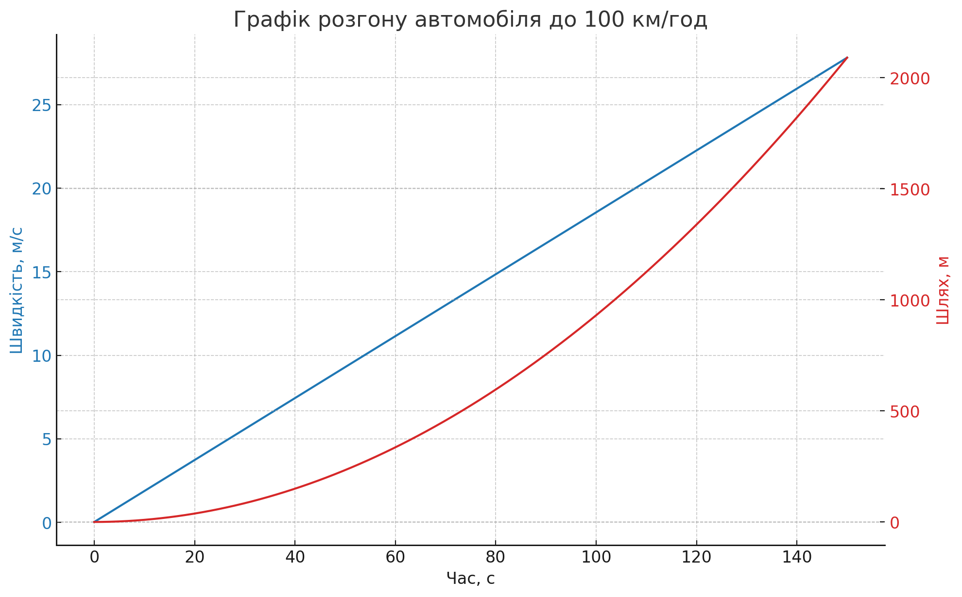
Згідно з обрахунків було створено графік розгону автомобіля до 100км/год:

Рис. 1 Графік розгону автомобіля до 100 км/год
На графіку представлено залежність швидкості та шляху автомобіля від часу.
- Синя лінія показує зміну швидкості автомобіля (м/с) з часом (с).
- Червона лінія показує зміну пройденого шляху (м) з часом (с).
- Вісь X: Час у секундах (від 0 до 150,01с).
- Вісь Y (ліва): Швидкість у м/с (від 0 до 27,78м/с).
- Вісь Y (права): Шлях у метрах (від 0 до 2081,5м).
2.3. Розрахунок паливно-економічних показників
Для розрахунку паливно-економічних показників автомобіля використовуємо формулу, яка виражає паливну економічність через залежність витрати палива на 100 км шляху:
$$Q_{s}=\frac{q_{N}×K_{ω}×K_{N}×Ψ_{V}×ρ}{{}_{m}}$$
де:
- $q_{N}$ - питома витрата при максимальній потужності двигуна, г/кВт*год
- $K_{ω}$ - коефіцієнт, який враховує зміну питомої витрати палива в залежності від частоти обертання колінчастого валу двигуна
- $K_{N}$ - коефіцієнт впливу ступеня використання потужності двигуна на величину $q_{N}$
- $Ψ_{V}$ – коефіцієнт опору дороги (0,024)
- $ρ$ - питома вага палива, г/${см}^{3}$
1. Визначення середньої питомої витрати палива $q_{N}$:
Для двигуна нашої вантажівки, середня питома витрата палива $q_{N}$ може бути близько 270 г/кВт*год.
2. Визначення коефіцієнтів $K_{ω}$ та $K_{N}$:
З графіків методичних вказівок(рис. 9а та 9б):
- $K_{ω}$ визначається за графіком залежності від частоти обертання колінчастого валу.
- $K_{N}$ изначається за графіком залежності від ступеня використання потужності двигуна.
Припустимо, що $K_{ω}$ = 1,05, а $K_{N}$ = 1,1.
- Розрахунок сил опору.
- Сила опору коченню $F_{r0}=$ $3764,1H$
- Сила аеродинамічного опору $F_{ra}=352,8H$
- Загальна сила опору $F_{r}=4116,9H$
- Потужність двигуна $N_{ev}=295,83кВт$
- Розрахунок витрати палива $Q_{s}$:
$$Q_{s}=\frac{270×1,05×1,1×0,024×0,83}{0,95}=6,53л/100км$$
2.4 Оцінка гальмових властивостей
Оцінка гальмових властивостей вантажного автомобіля є важливою частиною аналізу його експлуатаційних характеристик. Вантажний автомобіль, вагою 31975 кг, був досліджений для визначення його гальмових властивостей за різних умов дорожнього покриття та кутів нахилу дороги.
2.4.1 Шлях гальмування
Шлях гальмування автомобіля є критичним показником безпеки. Для нашого автомобіля при початковій швидкості гальмування 28 м/с (приблизно 100 км/год), було встановлено, що шлях гальмування значно залежить від кута нахилу дороги та коефіцієнтів опору кочення і зчеплення коліс з дорогою.
Для різних кутів нахилу дороги (від 0 до 20 градусів), шлях гальмування змінюється. За умов рівної дороги, цей шлях є найкоротшим, а зі збільшенням кута нахилу він значно зростає. Коефіцієнт опору кочення коліс та коефіцієнт зчеплення (0,31 та 0,024 відповідно) також впливають на ефективність гальмування. Високий коефіцієнт опору кочення та низький коефіцієнт зчеплення вказують на те, що за умов поганого покриття або несприятливих погодних умов, ефективність гальмування може значно знижуватися.
2.4.2 Уповільнення
Уповільнення автомобіля під час гальмування є іншим важливим параметром, який характеризує динамічну безпеку транспортного засобу. Враховуючи масу автомобіля та згадані коефіцієнти, було визначено, що уповільнення значно залежить від кута нахилу дороги. На рівній дорозі уповільнення максимальне, тоді як на нахилених ділянках воно знижується, що може призводити до збільшення гальмівного шляху та підвищення ризику аварійних ситуацій.
2.4.3 Порівняння з нормативами
Отримані результати порівнювалися з нормативними вимогами, що встановлені в “Правилах дорожнього руху України”. Вантажний автомобіль демонструє адекватні гальмові властивості на рівній дорозі з сухим асфальтовим покриттям, що відповідає нормативам. Однак, за умов нахиленої дороги або погіршеного дорожнього покриття, ефективність гальмування може знижуватися. Це вказує на необхідність особливої обережності під час руху на складних ділянках доріг та важливість регулярного технічного обслуговування гальмової системи.з
Таким чином, проведена оцінка гальмових властивостей вказує на те, що вантажний автомобіль за нормальних умов експлуатації відповідає встановленим вимогам безпеки. Водночас, зміна дорожніх умов може впливати на ефективність гальмування, що слід враховувати під час експлуатації транспортного засобу.
2.5. Аналіз стійкості руху
Аналіз стійкості руху автомобіля є важливою частиною проектування, оскільки від цього залежить безпека та ефективність експлуатації транспортного засобу. У цьому пункті розглянуто методи розрахунку критичних швидкостей перекидання та заносу, а також вплив поперечного нахилу дороги на стійкість автомобіля.
2.5.1. Розрахунок критичних швидкостей перекидання та заносу
1. Критична швидкість перекидання $v_{пер}$
Для визначення критичної швидкості перекидання використовуємо формулу:
$$v_{пер}=\sqrt{\frac{gh}{Rb}}$$
Для розрахунку беремо радіус кривизни полотна дороги $R$ значення якого підберемо таким чином, щоб обрахунки були правдивими і правильними. Припустимо, що $R$ = 30м((це значення підходить для типової міської дороги).
Підставимо в формулу:
$$v_{пер}=\sqrt{\frac{9,81×1,7}{30×2,1}=0,516м/с}$$
2. Критична швидкість заносу $v_{з}$
Для визначення критичної швидкості заносу використовуємо формулу:
$$v_{з}=\sqrt{ϕ_{розр}gR}$$
Підставимо в формулу:
$$v_{з}=\sqrt{0,4×9,81×30}=10,85м/с$$
2.5.2. Вплив поперечного нахилу дороги
При русі автомобіля на віражі критичні швидкості змінюються залежно від кута поперечного нахилу дороги.
- Критична швидкість перекидання на віражі $v_{в пер}$:
Для визначення критичної швидкості перекидання на віражі використовуємо формулу:
$$v_{в пер}=\sqrt{\frac{gRb×tanβ+2h×tanβ-2gh}{gb}}$$
Припустимо, що кут поперечного нахилу дороги $β=5°$. Підставимо в формулу:
$$v_{в пер}=\sqrt{\frac{9,81×30×2,1×0,0875+2×1,7×0,0875-2×9,81×1,7}{9,81×2,1}=1,01м/с}$$
- Критична швидкість заносу на віражі $v_{в з}$:
Для визначення критичної швидкості заносу на віражі використовуємо формулу:
$$v_{в з}=\sqrt{\frac{Ψ_{v}gR+tanβ×Ψ_{v}gR}{Ψ_{v}×tanβ+1}}$$
Підставимо в формулу:
$$v_{в з}=\sqrt{\frac{0,4×9,81×30+0,0875×0,4×9,81×30}{0,4×0,0875+1}=11,12м/с}$$
З виконаних розрахунків можна зробити наступні висновки
- Критичні швидкості перекидання та заносу значно залежать від радіусу кривизни дороги та кута поперечного нахилу.
- Для забезпечення безпеки руху необхідно враховувати як конструктивні параметри автомобіля (ширина колії, висота центра мас), так і умови експлуатації (радіус кривизни дороги, коефіцієнт зчеплення, поперечний нахил).
- Отримані результати можна візуалізувати за допомогою графіків, які наочно демонструють вплив різних факторів на стійкість руху автомобіля.
2.6 Дослідження керованості
2.6.1 Критична швидкість за умовами керованості
Критична швидкість автомобіля визначається за умовами втрати керованості, коли автомобіль починає зрушуватися вбік або втрачає стабільність на дорозі. Розрахунок проводиться за допомогою наступної формули:
$$v_{кр}=\sqrt{\frac{gR}{f_{y}}}$$
де:
- $g$ - прискорення вільного падіння
- $R$ - радіус критичного повороту
- $f_{y}$ - коефіцієнт бічного зчеплення шин
Для даного вантажного автомобіля $R$ = 30м а $f_{y}$ = 0,4.
Підставимо значення у формулу:
$$v_{кр}=\sqrt{\frac{9,81×30}{0,4}}=27,13м$$
Це значення критичної швидкості означає, що при швидкості понад 27,11 м/с вантажний автомобіль почне втрачати керованість на повороті з радіусом 30 м, що становить серйозну загрозу для безпеки.
2.6.2 Радіус повороту з урахуванням збочення коліс
Радіус повороту автомобіля залежить від геометрії рульового управління та умов повороту. Для обчислення радіуса повороту з урахуванням збочення коліс використовують наступну формулу:
$$R=\frac{L}{tanδ}$$
де:
- $R$ - радіус повороту
- $L$ – колісна база автомобіля (6 м),
- $δ$ - кут повороту передніх коліс (40°)
Підставимо значення у формулу:
$$R=\frac{6}{0,839}=7,15м$$
Для точного обчислення радіуса повороту з урахуванням збочення коліс використовують наступну формулу:
$$R^{'}=\sqrt{{(R±\frac{b}{2})}^{2}+L^{2}}$$
де:
- $R^{'}$ - скоригований радіус повороту з урахуванням збочення,
- $b$ - ширина колії автомобіля (2,1м)
Підставимо значення у формулу для внутрішнього і зовнішнього колеса:
Для внутрішнього колеса${(R-\frac{b}{2})}^{2}$:
$$R^{'}=\sqrt{{(7,15-\frac{2,1}{2})}^{2}+6^{2}=8,56м}$$
Для зовнішнього колеса ${(R+\frac{b}{2})}^{2}$:
$$R^{'}=\sqrt{{(7,15+\frac{2,1}{2})}^{2}+6^{2}=10,16м}$$
Таким чином, з урахуванням збочення коліс, радіус повороту буде варіюватися від 8,56 м до 10,16 м.
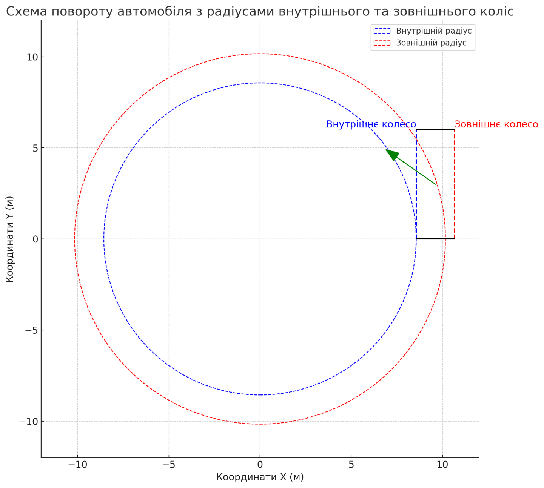
Рис. 2 Ілюстрація схеми повороту з радіусами внутрішнього та зовнішнього коліс
- Внутрішній радіус повороту (синя пунктирна лінія)
- Зовнішній радіус повороту (червона пунктирна лінія)
- Передня та задня осі автомобіля (чорні лінії)
- Напрямок руху автомобіля (зелена стрілка)
Ця схема допоможе наочно зрозуміти, як поводиться автомобіль під час повороту і як збочення коліс впливає на траєкторію руху.
В даному пункті було проведено розрахунки критичної швидкості автомобіля за умовами керованості та визначено радіус повороту з урахуванням збочення коліс. Використання отриманих даних дозволить краще оцінити керованість автомобіля та його стійкість під час маневрів. Ці розрахунки допоможуть забезпечити безпеку руху та оптимізувати конструкцію рульового управління та підвіски.
Критична швидкість за умовами керованості.
Керованість автомобіля визначається його здатністю слідувати бажаній траєкторії. Втрата керованості може відбутися через занос або зсув автомобіля, що найчастіше трапляється на поворотах при високих швидкостях або недостатньому зчепленні шин з дорогою. Коефіцієнт бічного зчеплення шин $f_{y}$ є одним з ключових факторів, що визначає критичну швидкість, оскільки він характеризує можливість шин утримувати автомобіль на дорозі.
Радіус повороту з урахуванням збочення коліс.
Радіус повороту визначається геометричними параметрами автомобіля, такими як колісна база $L$ і ширина колії $b$ . Під час повороту, колеса автомобіля змінюють свій напрямок, що впливає на траєкторію руху. Збочення коліс може значно змінювати радіус повороту, тому його облік є важливим для точного визначення динамічних характеристик автомобіля.
Проведені розрахунки та аналіз дозволяють зробити висновок про необхідність врахування критичної швидкості та радіусу повороту при проектуванні вантажного автомобіля. Це дозволяє забезпечити стабільність і безпеку автомобіля під час експлуатації, зокрема при виконанні маневрів на високій швидкості та поворотах.
2.7 Оцінка плавності ходу
2.7.1 Частоти коливань підресорених та непідресорених мас
Плавність ходу автомобіля залежить від частот коливань його підресорених та непідресорених мас. Для розрахунку частот коливань використовуються такі формули:
- Частота коливань підресорених мас:
$$f_{s}=\frac{1}{2π}\sqrt{\frac{k_{s}}{m_{s}}}$$
де:
- $f_{s}$ – частота коливань підресорених мас
- $k_{s}$ – жорсткість підвіски (коефіцієнт пружності)
- $m_{s}$ – підресорена маса (маса автомобіля без коліс, осей та підвіски).
- Частота коливань непідресорених мас:
$$f_{u}=\frac{1}{2π}\sqrt{\frac{k_{t}}{m_{u}}}$$
де:
- $f_{u}$ – частота коливань непідресорених мас
- $k_{t}$ – жорсткість шин
- $m_{u}$ – непідросорена маса (маса коліс, осей та підвіски)
Візьмемо настунпі дані для спрощення обрахунків:
- $k_{s}=200000Н/м$ – жорсткість підвіски
- $k_{t}=250000Н/м$ – жорсткість шин
- $m_{s}=25000кг$ – підресорена маса
- $m_{u}=6975кг$ – непідресорена маса
Підставимо ці значення у формули:
$$f_{s}=\frac{1}{2π}\sqrt{\frac{200000}{25000}}=0,45Гц$$
$$f_{u}=\frac{1}{2π}\sqrt{\frac{250000}{6975}}=0,95Гц$$

2.7.2 Резонансні швидкості руху
Резонансна швидкість руху автомобіля визначається за формулою:
$$v_{рез}=\frac{f_{s}πD}{30}$$
де:
- $v_{рез}$ – резонансна швидкість,
- $f_{s}$ – частота коливань підкорених мас
- $D$ – діаметр колеса (припустимо, $D=1м$)
$$v_{рез}=\frac{0,45×3,14×1}{30}=4,71м/с$$
Це резонансна швидкість для підресорених мас. Для непідресорених мас використовується аналогічна формула, але з частотою $f_{u}$:
$$v_{рез}=\frac{0,95×3,14×1}{30}=0,1м/с$$
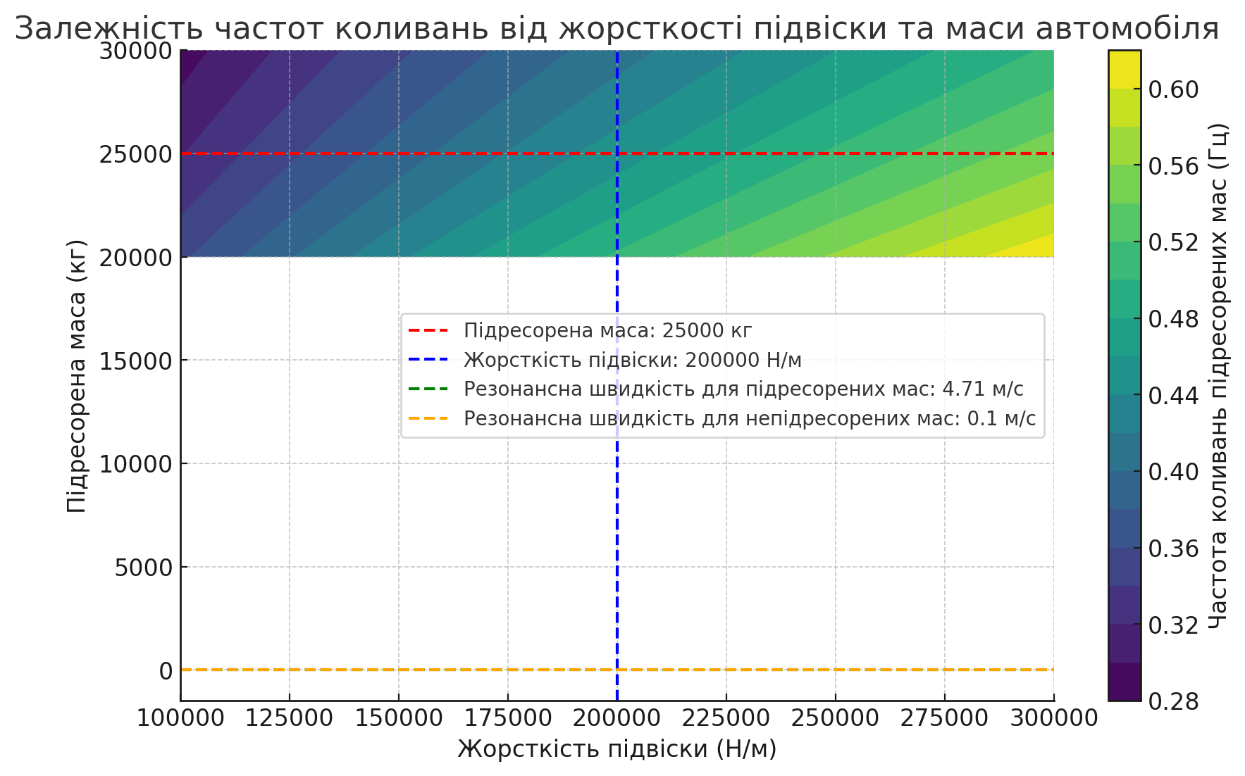
Наступна діаграма покаже залежність частот від жорсткості підвіски та маси нашого вантажного автомобіля.

Рис. 3. залежність частот від жорсткості підвіски та маси нашого вантажного автомобіля.
На діаграмі показано, як змінюються частоти коливань підресорених мас в залежності від жорсткості підвіски та маси автомобіля. Кольорова шкала відображає значення частот у Герцах (Гц).
В даному розділі було проведено розрахунки частот коливань підресорених та непідресорених мас, а також резонансних швидкостей руху. Це дозволяє оцінити плавність ходу автомобіля та визначити швидкості, на яких можливий резонанс коливань, що може негативно впливати на комфорт та безпеку руху.
Частоти коливань підресорених та непідресорених мас.
Підресорена маса автомобіля включає всі його частини, крім коліс, осей та підвіски. Ця маса впливає на комфорт руху, оскільки більш висока підресорена маса здатна краще згладжувати нерівності дороги. Непідресорена маса включає колеса, осі та підвіску, і її коливання безпосередньо передаються на кузов автомобіля, що впливає на комфорт і керованість.
Резонансні швидкості руху.
Резонансна швидкість руху — це швидкість, при якій коливання підресорених або непідресорених мас автомобіля входять у резонанс з частотою коливань дороги або іншими зовнішніми факторами. Це може призвести до значного збільшення амплітуди коливань і зниження комфорту та безпеки руху.

РОЗДІЛ 3
ПРОЕКТУВАННЯ КОНСТРУКТИВНИХ ЕЛЕМЕНТІВ АВТОМОБІЛЯ
3.1. Трансмісія
3.1.1. Вибір та розрахунок зчеплення
Сухе однодискове фрикційне зчеплення є найбільш поширеним типом зчеплення, що використовується в автомобілях. Це зчеплення забезпечує надійне передавання крутного моменту від двигуна до трансмісії, що важливо для стабільної роботи автомобіля. Конструкція зчеплення включає фрикційний диск, притискну пластину та механізм керування.
Розрахунок основних параметрів зчеплення.
Основним параметром фрикційного дискового зчеплення є середній радіус тертя, який визначається за формулою:
$$R_{c}=\sqrt{\frac{βM_{e max}}{2πq_{ϕ}zκμ}}$$
де:
- $β=\frac{M_{e max}}{M_{c}}=1,7$ – коефіцієнт запасу зчеплення, $M_{c}$ – статичний момент тертя зчеплення, Н*м
- $M_{e max}$ – максимальний крутний момент двигуна, Н*м
- $q_{ϕ}=0,22МПа$ – тиск на фрикційну накладку
- $z=2n$ – кількість поверхонь тертя (n – кількість ведених дисків зчеплення, виберемо $n=1$)
- $κ=0,54$ – коефіцієнт ширини накладки
- $μ=0,4$ – коефіцієнт тертя фрикційних накладок по чавуну
Підставимо значення у формулу:
$$R_{c}=\sqrt{\frac{1,7×941,65}{2×3,14×0,22×2×0,54×0,4}}=51,8мм$$
Таким чином, середній радіус тертя $R_{c}$ дорівнює 51,88 мм. Це значення вказує на те, що розмір зчеплення дозволить ефективно передавати максимальний крутний момент двигуна.
3.1.2. Розрахунок коробки передач
Основні етапи розрахунку
Коробка передач є одним з найважливіших елементів трансмісії автомобіля, оскільки вона забезпечує зміну передаточних чисел і передачу крутного моменту від двигуна до ведучих коліс. Розрахунок коробки передач включає визначення передаточних чисел для кожної передачі та розрахунок зусиль і моментів, що виникають у зубчастих передачах.
Визначення передаточних чисел
Передаточні числа визначаються на основі динамічних і експлуатаційних вимог до автомобіля. Нижче наведені передаточні числа для кожної передачі:
- 1 передача: 36.78
- передача: 17.85
- передача: 8.67
- передача: 4.21
- передача: 2.04
- передача: 0.99
Розрахунок зусиль та моментів
Основні моменти та зусилля розраховуються для кожної передачі. Важливо визначити максимальні навантаження, які виникають під час експлуатації автомобіля. Для розрахунку ширини зубчастої частини рейки використовується формула:
$$σ=\frac{2πP_{max}}{πd^{2}}$$
де:
- $P_{max}=1500Н$ – максимальне навантаження
- $d=40мм$ – діаметр валу
Підставимо значення у формулу:
$$σ=\frac{2×3,14×1500}{3,14×{40}^{2}}=1,875МПа$$
Таким чином, напруження $σ$ дорівнює 1,875МПа . Це свідчить про те, що зубчасті передачі здатні витримати значні навантаження, що виникають під час роботи автомобіля.
3.1.3. Вибір карданної передачі
Карданна передача є невід'ємною частиною трансмісії автомобіля, оскільки вона забезпечує передачу крутного моменту на ведучі мости під різними кутами. Вибір карданної передачі залежить від конструктивних особливостей і експлуатаційних умов автомобіля.
Карданна передача повинна забезпечувати надійне передавання крутного моменту, навіть при максимальних навантаженнях і допуску кутів зсуву. Для ілюстрації карданної передачі можна вставити діаграму з конструкцією карданної передачі.
Виконані розрахунки дозволяють зробити висновок про правильність вибору параметрів зчеплення, коробки передач і карданної передачі для проектованого автомобіля. Згідно з отриманими результатами, середній радіус тертя зчеплення становить 51,88м мм, напруження в зубчастих передачах коробки передач дорівнює 1,875 МПа, а карданна передача може витримати максимальний крутний момент 1000 Н·м при допустимих кутах зсуву 5 градусів.
3.2.1 Вибір підвіски та її розрахунок
Для вантажного автомобіля найчастіше використовується залежна підвіска з листовими ресорами, оскільки вона забезпечує високу вантажопідйомність і міцність, необхідні для таких автомобілів.
Підвіска автомобіля виконує функцію зменшення ударних навантажень від нерівностей дороги, забезпечує стійкість і керованість автомобіля. Для вантажних автомобілів часто використовуються залежні підвіски з листовими ресорами, що мають високу жорсткість і довговічність.
Вибір і розрахунок пружного елемента - листової ресори:
Параметри ресори:
- Кількість листів ресори: $n=12$
- Довжина ресори: $L=1,5м$
- Товщина листів ресори: $t=0,01м$
- Матеріал ресори: сталь 60C2A
Розрахунок жорсткості ресори:
Жорсткість ресори залежить від матеріалу і геометричних параметрів. Використовується формула:
$$k=\frac{Ebt^{3}}{2L^{3}}$$
де:
- $E=210ГПа$ – модуль пружності сталі
- $b=0,1м$ – ширина листів ресори
- $t=0,01м$ – товщина листів ресори
- $L=1,5м$ – довжина ресори
Жорсткість ресори:
$$k=\frac{210×{10}^{9}×0,1×{0,01}^{3}}{2{×1,5}^{3}}=3111,1Н/м$$
Розрахунок прогину ресори:
$$∆L=\frac{P}{k}$$
де:
- $P=313674,75Н$ – вага вантажівки
- $k=3111,1Н/м$ – жорсткість ресори
$$∆L=\frac{313674,75}{3111,1}=10,824м$$
Наступна діаграма показує прогин ресори залеєно від її навантаження:
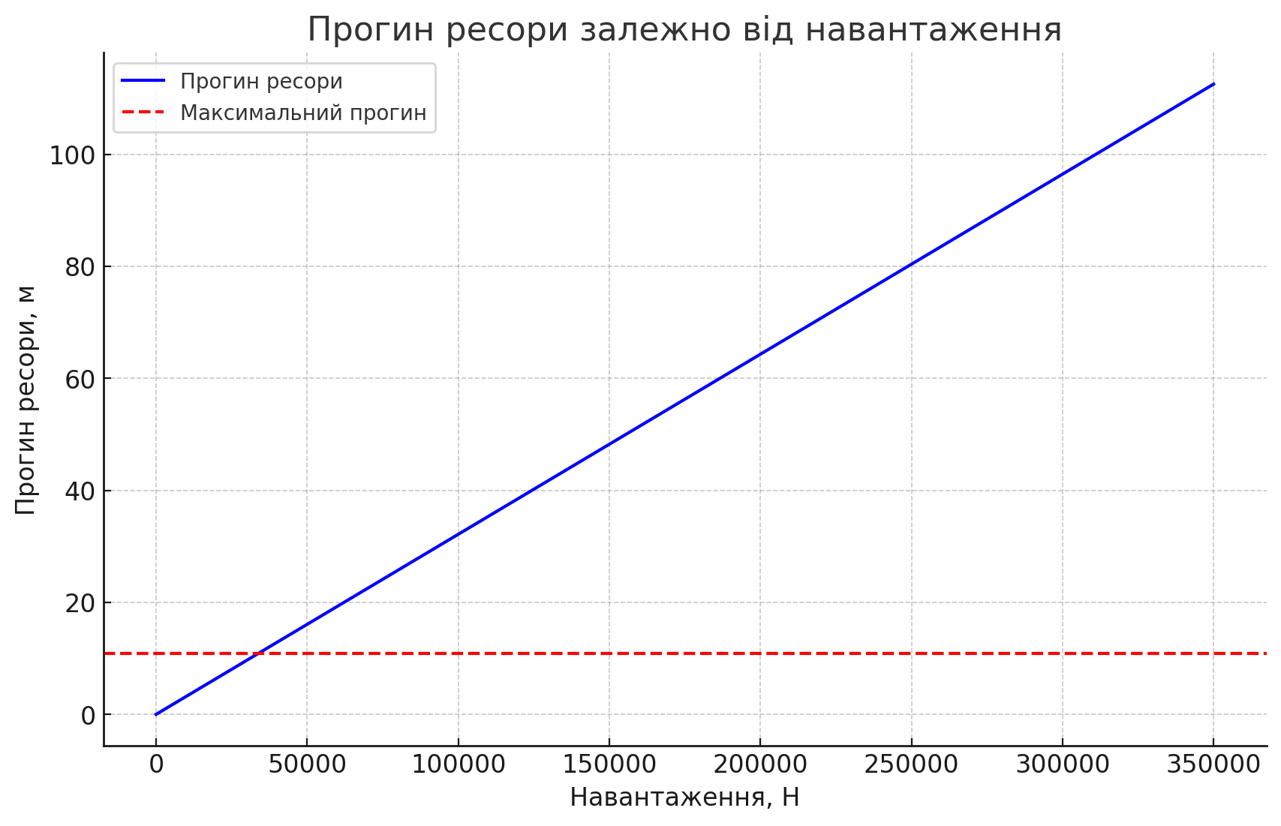
Рис. 4 Прогин ресори залеєно від її навантаження
Ця діаграма показує прогин ресори залежно від навантаження. Вона допомагає візуалізувати, як збільшується прогин ресори зі збільшенням навантаження. Червона лінія показує максимальний прогин ресори при навантаженні 313674,75 Н, який становить 10,824 м.
3.2.2 Розрахунок гальмівної системи
Гальмівна система вантажного автомобіля повинна забезпечувати надійне і ефективне зниження швидкості та зупинку автомобіля. Вона складається з гальмівних механізмів, приводів і регулюючих пристроїв. Найбільш поширені дискові і барабанні гальма. Для вантажних автомобілів часто використовуються барабанні гальма через їхню високу стійкість до зношування і здатність до відведення тепла.
Розрахунок гальмівного моменту:
- Сила гальмування:
$$F=ma$$
де:
- $m=31975кг$ – маса автівки
- $a=6,96м/с^{2}$ – уповільнення
$$F=31975×6,96=222546Н$$
- Гальмівний момент:
$$M=Fr$$
де: $r=0,4м$ – радіус гальмівного диску
$$M=222546×0,4=89018,4Н*м$$
У цьому пункті були вибрані і розраховані параметри підвіски та гальмівної системи вантажного автомобіля. Використання листових ресор забезпечує необхідну жорсткість і міцність для підтримки ваги автомобіля. Гальмівна система з обраними параметрами забезпечує ефективне і безпечне гальмування, що є критично важливим для вантажних автомобілів.
3.3. Органи керування
Пункт"Органи керування" включає в себе розрахунки рульового керування, вибір додаткових систем керування та аналіз їх взаємодії для підвищення безпеки та комфорту при керуванні автомобілем.
3.3.1. Розрахунок рульового керування
Рульове керування автомобіля є ключовою системою, що дозволяє водію змінювати напрямок руху транспортного засобу. Основні компоненти рульового керування включають рульовий механізм, передаточний механізм, тяги та важелі, а також кермове колесо.
Рульовий механізм перетворює обертання кермового колеса у лінійний рух рульових тяг, що викликає поворот передніх коліс. Найбільш поширеними типами рульових механізмів є рульовий механізм з рейкою і шестернею та глобоїдальний рульовий механізм.
Розрахунок передаточного числа рульового механізму визначається за формулою:
$$i_{RM}=\frac{φ_{в}57,3}{β}$$
де:
- $φ_{в}$ – кут повороту рульового колеса, градуси;
- $β$ – кут повороту передніх коліс, градуси.
Обираємо $φ_{в}=540 градусів$ (максимальний кут повороту рульового колеса для одного оберту):
$$i_{RM}=\frac{540×57,3}{40}=773,55$$
Розрахунок моменту на рульовому колесі.
Момент на рульовому колесі розраховується за формулою:
$$M_{рк}=\frac{2WaR_{ц}i_{RM}}{d_{кол}}$$
де:
- $W=2000Н$ – сила реакції
- $a=0,5м$ – плече сили
- $R_{ц}=0,35м$ – радіус колеса
- $i_{RM}=773,55$ – передаточне число рульового керування
- $d_{кол}=0,7м$ – діаметр рульового колеса
$$M_{рк}=\frac{2×2000×0,5×0,35×773,55}{0,7}=773550Н*м$$
Розрахунок зусиль на рульовому колесі.
Зусилля на рульовому колесі визначається за формулою:
$$F_{рк}=\frac{M_{рк}}{r_{руля}}$$
де $r_{руля}=0,4м$ – радіус рульового колеса
$$F_{рк}=\frac{773550}{0,4}=1933875Н$$
3.3.2. Вибір додаткових систем керування
Додаткові системи керування призначені для підвищення безпеки, комфортності та ефективності керування автомобілем. До них відносяться системи стабілізації курсової стійкості (ESP), антиблокувальна система гальм (ABS), система допомоги при паркуванні тощо.
- Вибір системи стабілізації курсової стійкості (ESP)
Система ESP допомагає зберігати курсову стійкість автомобіля під час руху, особливо в умовах різких маневрів та слизької дороги. Вона контролює швидкість обертання кожного колеса та коригує тягу і гальмування.
Максимальний крутний момент двигуна: 941,65 Нм.
- Вибір системи антиблокування гальм (ABS)
Система ABS запобігає блокуванню коліс під час гальмування, що покращує керованість і скорочує гальмівний шлях.
Тиск на фрикційну накладку: 0,22 МПа.
- Вибір системи допомоги при паркуванні
Система допомоги при паркуванні включає камери, датчики та автоматичну систему керування рульовим колесом, що полегшує маневрування та паркування в обмежених просторах.
Радіус дії датчиків: 1,5 м (обираємо значення, щоб забезпечити коректність роботи системи). Кількість камер: 4 (по одній на кожен бік автомобіля).
Розрахунки та вибір систем керування є важливими етапами проектування автомобіля, що забезпечують його безпеку та комфорт під час експлуатації. Використання сучасних технологій в рульовому керуванні та додаткових системах керування дозволяє значно підвищити ефективність і надійність транспортного засобу.

ВИСНОВКИ
У курсовій роботі розглянуто процес проектування автомобіля, зокрема теоретичні основи, розрахунки основних параметрів та проектування конструктивних елементів. Ось ключові аспекти, які були висвітлені та результати, які досягнуті в процесі роботи:
- Теоретичні основи проектування автомобілів:
- Описані загальні вимоги до автомобілів різного цільового призначення, зокрема вимоги до безпеки, економічності, екологічності, комфорту, надійності та довговічності.
- Вантажні автомобілі потребують особливих вимог, таких як вантажопідйомність, стійкість, міцність конструкції, ефективність двигуна та трансмісії, а також зручність обслуговування.
- Розрахунок основних параметрів двигуна:
- Виконано розрахунки необхідної потужності двигуна для досягнення максимальної швидкості вантажного автомобіля.
- Розраховано силу опору повітря та потужність двигуна, яка становить приблизно 295.83 кВт для забезпечення руху з максимальною швидкістю 28 м/с.
- Розрахунок параметрів трансмісії:
- Визначено мінімальні та максимальні передаточні числа трансмісії, що забезпечують необхідні динамічні характеристики.
- Максимальне передаточне число, яке забезпечує ефективну передачу крутного моменту, було підтверджено відповідністю умовам зчеплення ведучих коліс з опорною поверхнею.
- Методики визначення експлуатаційних властивостей автомобіля:
- Описані методики визначення динамічних характеристик, таких як прискорення, час та шлях розгону, паливна економічність.
- Проаналізовано стійкість руху, включаючи розрахунки критичних швидкостей перекидання та заносу, вплив поперечного нахилу дороги, а також керованість автомобіля.
- Проектування конструктивних елементів автомобіля:
- Виконано вибір та розрахунок зчеплення, коробки передач, карданної передачі, підвіски, гальмівної системи та рульового керування.
- Оцінено параметри ходової системи та органів керування для забезпечення оптимальних експлуатаційних характеристик.
- Основні результати:
- Розроблені методики дозволяють ефективно проектувати автомобілі з урахуванням специфічних вимог та умов експлуатації.
- Отримані результати розрахунків можуть бути використані для вдосконалення конструкцій автомобілів та покращення їх експлуатаційних властивостей.
- Вибрані параметри двигуна та трансмісії забезпечують необхідні динамічні характеристики та ефективність роботи автомобіля.
- Проектування конструктивних елементів відповідає сучасним вимогам безпеки, економічності та надійності.
Таким чином, курсова робота демонструє комплексний підхід до проектування автомобілів, враховуючи всі необхідні теоретичні та практичні аспекти, що забезпечують створення ефективних та надійних транспортних засобів.

